**Задания урока 3.6.5**

**1.**

// Напишите программу, которая поочерёдно запрашивает у пользователя

// переменные различных типов, после чего выводит их все через пробел обратно в

// консоль. Обязательно использовать такие типы данных как int, double, char, bool,

// string. То есть, например, программа просит пользователя “Enter int: “, затем “Enter

// double: “ и так далее, а в конце выводит “You entered: 5 3.14 random_string “ и так

// далее.

#include <iostream>

using namespace std;

int main(int argc, char const *argv[])

{

int int_x = 0;

double double_x = 0;

char char_x = ' ';

bool bool_x = true;

string string_x = "";

cout << "---Переменные различных типов ---\n\n";

cout << "Введите переменную типа int: ";

cin >> int_x;

cout << "Введите переменную типа double: ";

cin >> double_x;

cout << "Введите переменную типа char: ";

cin >> char_x;

cout << "Введите переменную типа bool (0|1): ";

cin >> bool_x;

cout << "Введите переменную типа string: ";

cin >> string_x;

cout << "\n";

cout << "Вы ввели: " << int_x << " " << double_x << " " << char_x << " " << bool_x << " " << string_x << "\n";

return 0;

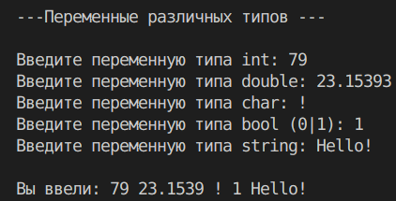}

**2.**

// Пользователь вводит N и M – количество строк и столбцов в матрице. Программа

// должна заполнить матрицу случайными двузначными числами и корректно

// вывести полученную матрицу в консоль. После этого пользователь вводит номер

// строки или столбца, а программа выводит сумму числе в соответствующей строке

// или соответствующем столбце.

#include <iostream>

using namespace std;

int main()

{

int n_max = 25;

int m_max = 25;

int n = n_max;

int m = m_max;

int col = 0;

int raw = 0;

int sum = 0;

int number = 0;

int index;

int nm_array[n_max][m_max];

// Название программы

cout << "--- Сумма чисел строки или столбца матрицы ---\n\n";

cout << "Введите количество строк N<=" << n << ": ";

cin >> n;

// проверка превышения кол-ва строк

if (n <= 0)

{

cout << "Количество строк должно быть больше 0 и не больше " << n_max << "!\n";

exit(1);

}

if (n > n_max)

{

cout << "Превышено количество строк (" << n_max << ")!\n";

exit(1);

}

// проверка превышения кол-ва столбцов

cout << "Введите количество столбцов M<=" << m << ": ";

cin >> m;

if (m <= 0)

{

cout << "Количество столбцов должно быть больше 0 и не больше " << m_max << "!\n";

exit(1);

}

if (m > m_max)

{

cout << "Превышено количество столбцов (" << m_max << ")!\n";

exit(1);

}

// заполняем массив

srand(time(0));

for (int i = 0; i < n; i++)

{

for (int j = 0; j < m; j++)

{

nm_array[i][j] = rand() % 90 + 10;

}

}

// новая строка и левый верхний отступ

cout << "\n\t";

// выводим номера столбцов

for (int i = 1; i < m + 1; i++)

{

cout << i << '\t';

col++;

}

// готовимся к выводу матрицы

cout << "\n\n\n";

// нумерация рядов начинается с кол-ва колонок

raw = col + 1;

// выводим ячейки матрицы

for (int i = 0; i < n; i++)

{

cout << raw << '\t';

raw++;

for (int j = 0; j < m; j++)

{

cout << nm_array[i][j] << '\t';

}

cout << '\n';

}

cout << "\n\n";

cout << "Введите номер столбца (1-" << m << ") или строки (" << m + 1 << "-" << n + m << "): ";

cin >> index;

// номер должен быть положительным

if (index > 0)

{

// если меньше или равно кол-ву столбцов, то это столбец

if (index < m + 1)

{

cout << "Вы ввели: столбец №" << index << '\n';

cout << "В столбце №" << index << " содержатся следующие числа:\n";

for (int i = 0; i < n; i++)

{

number = nm_array[i][index - 1];

sum += number;

cout << number << '\t';

}

cout << '\n';

cout << "Сумма чисел: " << sum << '\n';

exit(0);

}

// иначе, это строка

else if (index < n + m + 1)

{

cout << "Вы ввели: строка №" << index << '\n';

cout << "В строке №" << index << " содержатся следующие числа:\n";

for (int i = 0; i < m; i++)

{

number = nm_array[index - m - 1][i];

sum += number;

cout << number << '\t';

}

cout << '\n';

cout << "Сумма чисел: " << sum << '\n';

exit(0);

}

// вышли за допустимые пределы

else

{

cout << "Вы ввели слишком большой номер строки или столбца!\n";

}

}

else

{

cout << "Номер строки или столбца должен быть > 0.\n";

exit(1);

}

}

Проверим работу условий на количество строк и столбцов:

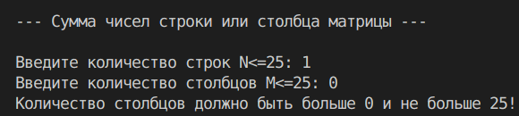

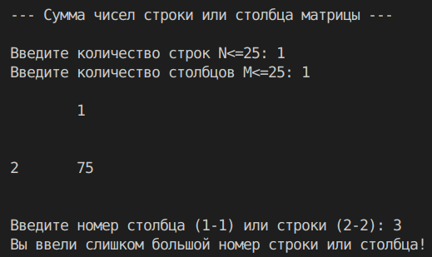

Работа программы в допустимых значениях:

а) количество столбцов больше количества строк:

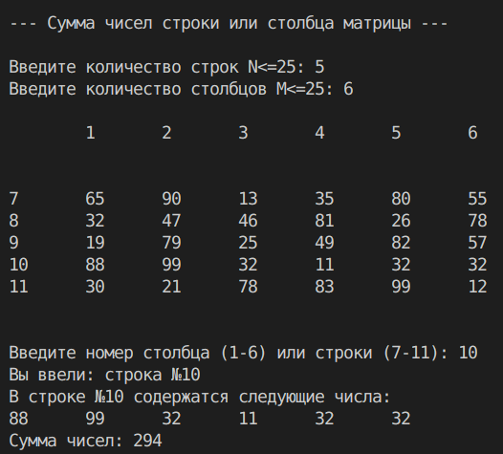

б) количество строк больше количества столбцов:

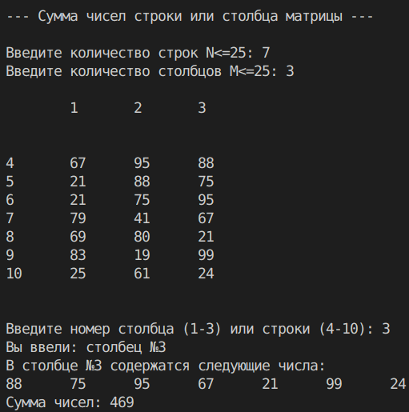

3.